geografia – produtos agrícolas paranaenses - 2
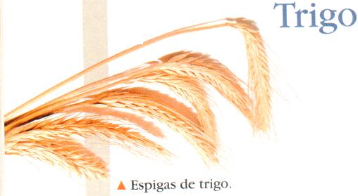
Há milênios, o trigo se destaca mundialmente graças à sua importância alimentar. No Paraná, o seu cultivo no verão é a principal opção para garantir o rendimento econômico das propriedades agrícolas na entressafra.
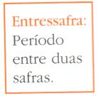
A capacidade industrial instalada para a moagem de trigo no estado é distribuída em moinhos de médio e grande portes concentrados principalmente entre Curitiba e Ponta Grossa.

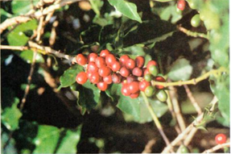
O Brasil é um grande produtor de café, e o estado do Paraná é o quarto maior produtor nacional, superado por Minas Gerais, Espírito Santo e São Paulo. Juntos, esses quatro estados produzem 83% do café brasileiro.
No norte do Paraná, o café encontrou condições naturais favoráveis ao desenvolvimento: terra roxa, chuvas e temperaturas adequadas.
O café é um produto preparado e comercializado de diversas formas, sobretudo em grãos e em pó. Ele é consumido praticamente em todo o mundo.

- Quais são os principais produtos feitos originariamente do trigo?
____________________________________________________________________________________________________________________________________________________________________________________________________________________________________________________________________________________________

- Pesquise rótulos de produtos industrializados que tenham o trigo como um dos ingredientes e faça uma lista para mostrar a diversidade encontrada. Separe se possível esses rótulos para mostrar em nossa videoconferência.

______________________________
______________________________
______________________________
______________________________
______________________________
______________________________
______________________________
______________________________
______________________________
______________________________
______________________________
______________________________

- Por que no norte do Paraná o café obteve um bom desenvolvimento?
____________________________________________________________________________________________________________________________________________________________________________________________________________________________________________________________________________________________

- Como o café é preparado e comercializado? E você, como utiliza o café?
__________________________________________________________________________________________________________________________________________________________________________________________________________________________________________________________________________________________________________________________________________

